 | 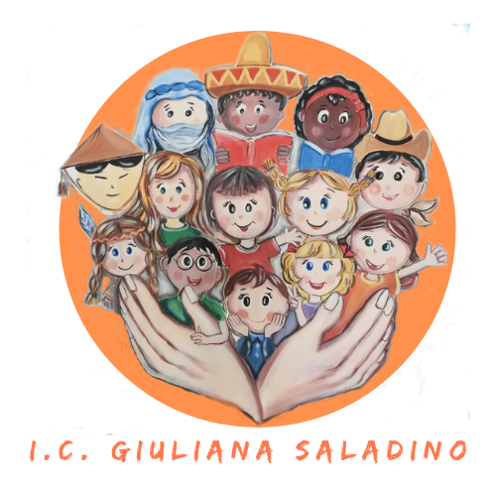 | 
Istituto Comprensivo Statale
“GIULIANA SALADINO”
Via Barisano da Trani, 7/9 – Tel.0916734993 – Fax 0916731608
90145 – P A L E R M O
Cod. Fiscale 80013800828 – CM PAIC897004
Osservatorio di Area Distretto 12 – Ambito territoriale 19
www.icgiulianasaladino.edu.it - Mail: paic897004@istruzione.it

Circolare n. 201/A.S. 2018-2019 Palermo, 13/05/2019

ALLE DOCENTI
CLASSI 3C e 4B
Di Venuta
Pattavina

AI GENITORI
CLASSI 3C e 4B

ALLE PROF.SSE
Guglielmo
Martorana Tusa

ALL’ASSOCIAZIONE
San Giovanni Apostolo

ALLA DSGA

OGGETTO: PROGETTO P’ARCH Playground per architetti di comunità

In riferimento al progetto “P’Arch playground per architetti di comunità” rivolto agli alunni delle classi 3C e 4B della Scuola primaria, si comunica che GIOVEDI 16 maggio 2019 (15.30 – 18.30) si svolgerà l’incontro con gli esperti del Dipartimento di Architettura dell’Università di Palermo ed i genitori in sede centrale.
Si invitano i genitori alla più ampia partecipazione poiché saranno i protagonisti del progetto.

Si invita la DSGA a disporre quanto di competenza in conformità alla presente circolare (tre aule primo piano S.S.I°, risma carta A3, penne, colori).

Il Dirigente Scolastico
Prof. Giusto Catania
Firma autografa omessa ai sensi
dell’art. 3, comma 2, del D.L.vo n°39/1993

